Even voorstellen: wie zijn wij?
GAIN is een groeiend netwerk, maar wie zijn de mensen daarachter precies? We stellen iedere nieuwsbrief iemand voor. Deze keer Maaike van Damme, sinds 6 maart programmamedewerker bij GAIN.
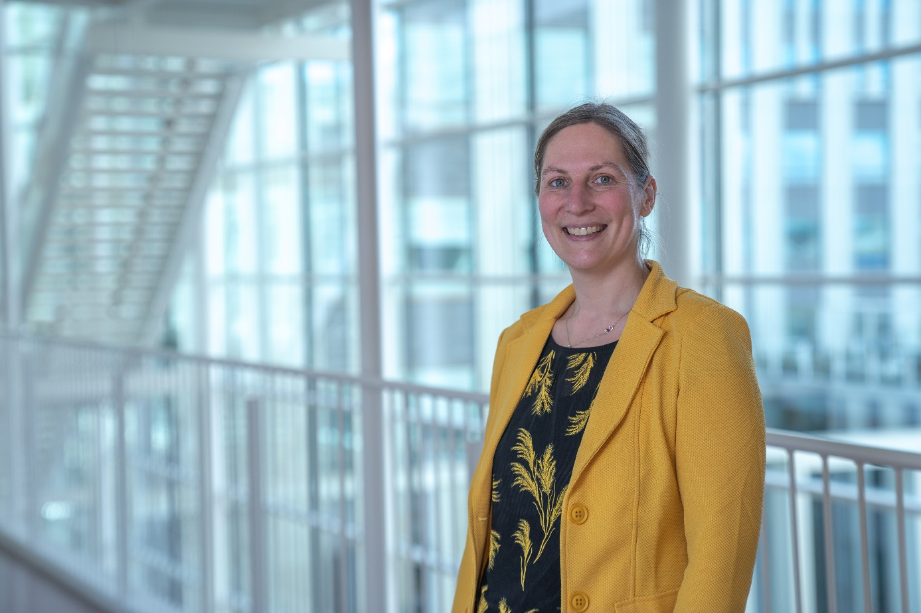
Je werkte jarenlang in het toerisme. Op het eerste oog dus best bijzonder dat je bij GAIN terecht bent gekomen. Vertel eens waarom die stap eigenlijk heel logisch is?
‘Van 2005 tot 2020 werkte ik inderdaad voor verschillende organisaties in de toeristische wereld. Wat die functies met elkaar gemeen hadden, was dat ze allemaal draaiden om plannen en organiseren, coördineren, ontwikkelen, innoveren en oplossen: allemaal facetten waar ik veel werkplezier uit haal. Maar de vaak hoge tijdsdruk in de sector begon me tegen te staan en ik miste ook maatschappelijke relevantie. En toen kwam COVID-19, het virus dat de hele wereld lamlegde, en ook het toerisme. Voor mij was dat het laatste duwtje om ook echt een nieuwe stap te nemen.’
Je bent toen gaan werken voor de GGD. Vertel eens hoe je daar terechtkwam en wat je daar gedaan hebt?
‘Ik zag de vacature en zei tegen mezelf: ‘Jij wilde toch maatschappelijk relevant zijn? En echt van betekenis zijn in levens? Waar kan dat in deze tijd beter dan in het hart van corona, bij de GGD?’ Ik startte bij het team voor bron- en contactonderzoek. Drie maanden later haakte ik aan bij het team VVT+. Dat richtte zich op de VVT-sector én op bijvoorbeeld verslavingszorg en asielzoekerscentra. Ik leerde on the job om die sectoren te adviseren en monitoren.’
Je werk bij de GGD maakt je overstap naar GAIN al een stuk logischer. Maar misschien kun je die nog wat verder toelichten?
‘Ik ontdekte bij de GGD dat ik me erg thuis voel in een adviserende rol. En de maatschappelijke relevantie van infectiepreventie staat natuurlijk als een paal boven water. Ik heb toen op eigen initiatief een cursus gevolgd bij Hogeschool Fontys: kwaliteitsmedewerker hygiëne. Liever nog had ik de opleiding tot deskundige infectiepreventie willen doen, maar dat kan alleen als je een achtergrond in de gezondheidszorg hebt, en die ontbreekt bij mij. Bij GAIN komt alles samen: mijn jarenlange ervaring met plannen, organiseren en coördineren én de kennis en interesse in infectiepreventie, opgedaan bij de GGD en Fontys. Via de GAIN-projecten leer ik bovendien inhoudelijk bij, bijvoorbeeld op het gebied van antibioticaresistentie.’
Wat is er voor jou sexy aan infectiepreventie?
‘Dat zit hem in het spanningsveld tussen weten dat het moet en gebrek aan draagvlak. Een voorbeeld: Je kunt verpleeghuizen zien als een ziekenhuis voor chronisch zieke patiënten. Maar het zijn vooral ook woonplekken, waar huiselijkheid heel belangrijk is. Dat vraagt om een balanceeroefening tussen infectiepreventie en kwaliteit van leven; GAIN ondersteunt professionals om daarin hun weg te vinden.’
Je werkt nu zo’n twee maanden voor GAIN. Wat zijn je eerste ervaringen?
‘Ik heb inmiddels kennisgemaakt met heel veel mensen en besproken welke ondersteuning zij nodig hebben. Mijn kerntaak is om overzicht te houden tussen alle projecten en de status daarvan. Maar daar zit natuurlijk een concrete laag onder: waar hebben het netwerk en de projectdeelnemers behoefte aan, waar kan een verbeterslag gemaakt worden, wat is daarvoor nodig?
Dus wat betekent dat in de praktijk?
‘Een heel diverse baan, die alleen maar uitdagender zal worden. Ik ben ingestapt in lopende zaken, maar krijg natuurlijk meer en meer nieuwe projecten onder mijn hoede. Ik verheug me erop om daar dan helemaal in te duiken; ik weet graag van de hoed en de rand, haha! De komende periode werk ik vooral aan de voortgangsrapportage en aan de voorbereiding op de nieuwe subsidieperiode. Ik ben bovendien bezig met een workshop Transmurale werkafspraken en ik wil aan de slag met de website, om die beter doorzoekbaar te maken. Verder ondersteun ik waar nodig, door te notuleren, actiepunten op te pakken en met overige procesbegeleiding.’
En de mens Maaike? Wat doe je als niet voor GAIN aan het werk bent?
‘Dan ben ik in de eerste plaats moeder van Tijmen (6) en Lieke (4). Verder ga ik met mijn partner Michiel graag naar concerten en festivals. En ik speel toneel bij een amateurgezelschap. We hebben net weer een hele rits optredens achter de rug: Volpone, een volkse komedie uit 1605 van Ben Jonson. Ik ben bovendien lid van de leescommissie van het gezelschap: we gaan nu samen op zoek naar een nieuw stuk om volgend jaar op de planken te brengen.’

